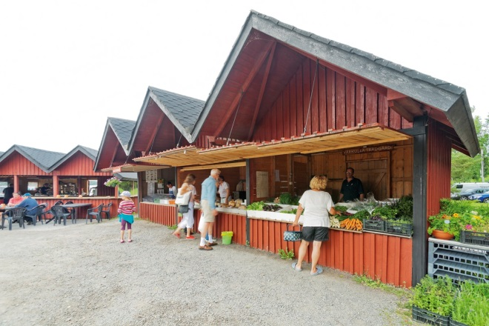

Sommartorg i Bromarv invid hamnen